Git操作指南

下载git客户端工具
windows平台：msysgit（https://git-for-windows.github.io/， 官网下载一个（或者直接找我要），安装的时候可以修改下安装路径，然后一路next即可）
我的机子已经设置了共享文件夹（无需输入用户名和密码），直接从这个里面拖就可以：
WIN + R
\\10.1.5.144\共享资料
账号密码：administrator/feizi

配置git提交的用户名和邮箱
注意：最好配置企业邮箱，以便于历史追踪。
首先在桌面任意位置右键——》git bash here，调出git控制台，然后键入如下命令：
$ git config --global user.name "Your Name（用户名）"
$ git config --global user.email "email@example.com（邮箱）"

生成SSH的key值
不用设置密码，一路按回车键就可以，
在桌面任意位置右键git bash here，调出git控制台，然后键入如下命令：
$ ssh-keygen -t rsa -C "youremail@example.com"

在gogs管控台配置SSH公钥信息

登录gogs管理界面
仓库地址：http://10.0.3.123:3000/user/login
用户名/密码：邮箱账号@符号之前的内容
例如：ruanpengwj43467@tn.cn
则相应的用户名和密码都是：ruanpengwj43467
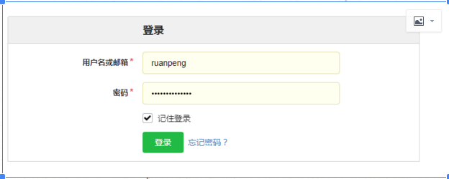

用户设置
选择右边的【用户设置】，再选择【SSH秘钥】模块
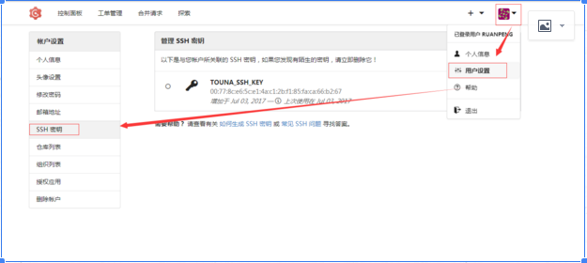

添加密钥
点击【增加秘钥】按钮，添加SSH的公钥信息，【密钥名称】随便取，【秘钥内容】，取先前生成的SSH公钥内容：
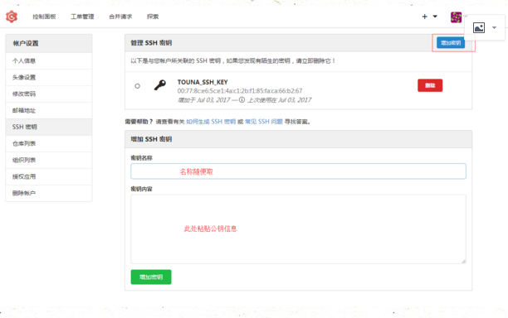

设置密钥内容
进入项目主目录下面的.ssh目录，使用NotePad++或者记事本打开，然后拷贝全部内容,之后粘贴至上一步所说的【密钥内容】处即可
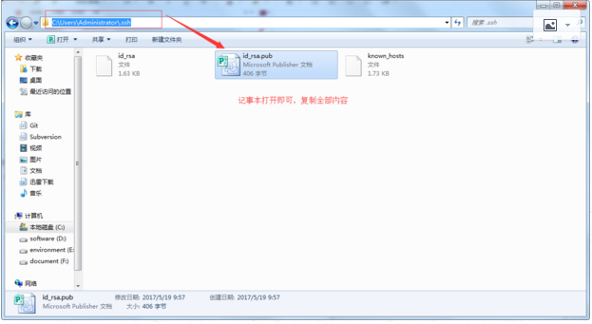

到【控制面板】界面选取需要下载的项目
【仓库模块】
-【我的仓库】——》表示当前由我创建的仓库
-【参与协作的仓库】——》表示当前我有权限读写的仓库
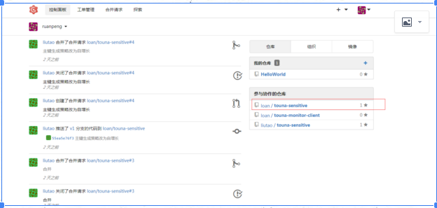

选择【ssh】的连接地址进行clone
这里需要注意，要选择【ssh】的连接地址复制即可
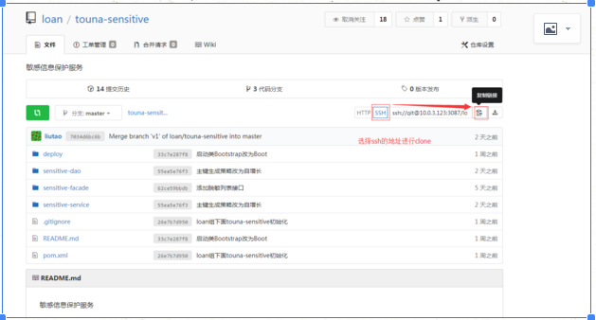

测试拉取项目
在我们的工作空间所在目录的任意位置调出git bash控制台（右键选择git bash here），然后git clone ssh连接地址进行项目clone操作：
git clone ssh://git@10.0.3.123:3087/loan/tn-sensitive.git
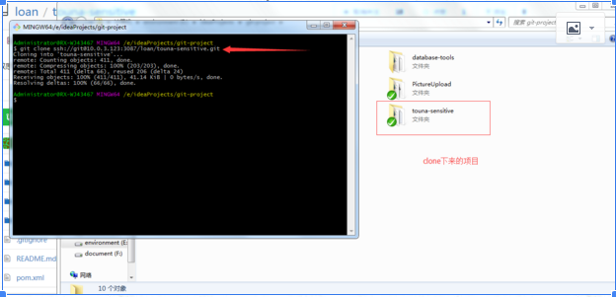

提交流程
这里分两种情况：远程仓库不存在或者已存在。

远程仓库不存在
首先在远程上新建了一个仓库，然后将本地的代码push上去，则具体操作流程如下：
1、在本地项目的根目录中调出git bash控制台（右键——》选择git bash here）
2、初始化仓库：git init
3、新建一个.gitignore（注意前面有个点），忽略一些不需要提交的文件，通常是一些配置文件等信息（如：.project，.classpath, .settings/目录等等）,或者直接从我这里拷贝一份也可以
4、git add -A
5、git commit -m "新建XXX仓库"
6、git remote add origin ssh://git@10.0.3.123:3087/loan/tn-sensitive.git （这一步表示将本地仓库与远程仓库建立关联）
7、git push -u origin master （首次push的时候，需要加上-u参数，后续push不需要）

远程仓库已存在
如果远程仓库已经存在，则本地直接通过git clone命令克隆下来即可
1、git clone ssh://git@10.0.3.123:3087/loan/tn-sensitive.git （将远程代码克隆到本地）
2、本地修改代码
3、git add -A
4、git commit -m "新增或修改XXX功能"
5、git pull （拉取远程最新代码并且尝试执行合并操作）
7、如果此时出现冲突，则解决冲突（在idea中或者eclipse中解决即可）
8、冲突解决完毕记得使用 git commit -m "解决冲突" 重新提交一次标记冲突解决
9、git push 推送到远程

分支管理
git最为强大的功能就在于分支管理，比如我们可以在lms-workbench里面创建一个分支最为贷后的分支（daihou-1.0）

创建分支

切换并创建分支
#首先切换到master分支
git checkout master
#创建daihou-1.0分支并且同时切换到daihou-1.0分支
git checkout -b daihou-1.0

将分支推送到远程仓库
git push origin daihou-1.0
其他组员想在daihou-1.0这个分支上进行开发，可以先刷新本地分支库：
git fetch -p
或者
git fetch origin
然后可以查看一下本地分支库
git branch (查看当前本地处于哪个分支上面)
git branch -a (可以查看所有的本地分支和远程分支)
然后切换到daihou-1.0分支：
git checkout daihou-1.0

删除分支

删除远程分支
# 注意冒号前面的空格，这里是将一个空的分支推送到远程仓库
git push origin :daihou-1.0

删除本地分支
# 先执行git checkout master切换到主干master分支,再删除本地分支
git checkout master
git branch -D daihou-1.0

分支合并
比如要将daihou-2.0分支的内容合并到master主干分支上来，可以这么操作
#1、首先切换到daihou-2.0分支
git checkout daihou-2.0
#2、同步一下daihou-2.0分支的内容使之保持最新
git pull origin daihou-2.0
#3、切换到master主干分支
git checkout master
#4、同步一下master主干分支的内容使之保持最新
git pull origin master
#5、执行merge命令将daihou-2.0分支的内容合并到master主干上来
git merge daihou-2.0
建议使用下面这种：
git merge --no-ff daihou-2.0
#6、将master主干分支push到远程仓库
git push origin master

标签管理
通常情况下，我们开发完一个版本会紧接着进入到下一个版本的开发，不断的进行版本迭代，那么这个时候就很有必要去做一个区分了，比如一期需求开发完成上线发版之后，我们可以打上一个标签表明一期的版本，后续二期阶段结束再打上一个标签标明二期版本。依次类推
#首先切换到master分支（前提是master表示最全功能的分支，即所有的分支代码都已合并到了master主干上）
git checkout master
#使用git tag命令打标签，-a表示指定标签名称，-m表示添加标签说明
git tag -a v0.1 -m "一期版本"
#推送标签到远程
git push origin v1.0

